E-LOG
USER MANUAL

Created By Rudy Yanto
Created On 06/10/2010

PANDUAN PROGRAM
APLIKASI E-LOG

Aplikasi E-Log merupakan aplikasi yang dipakai untuk melakukan pencatatan terhadap suatu kejadian (kasus) yang terjadi di cabang/pusat serta melakukan pemantauan terhadap kejadian tersebut. Aplikasi E-log dapat diakses melalui http://serweb/eLog/.
Tampilan login setelah mengakses link yang tertulis diatas adalah sebagai berikut :
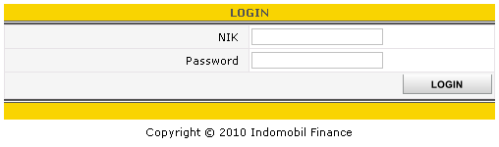
Gbr 01. Login E-Log
Masukan NIK dan Password untuk mengakses menu yang ada di aplikasi E-Log.

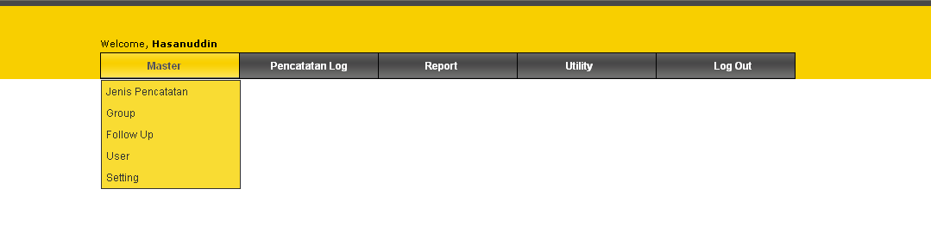
Gbr 02. Tampilan Awal E-Log Setelah Login
Setelah login berhasil, akan muncul menu seperti tampilan pada Gbr 02 diatas. Untuk tahapan – tahapan penggunaan program E-Log akan diuraikan dibawah ini.
MASTER
* Master User
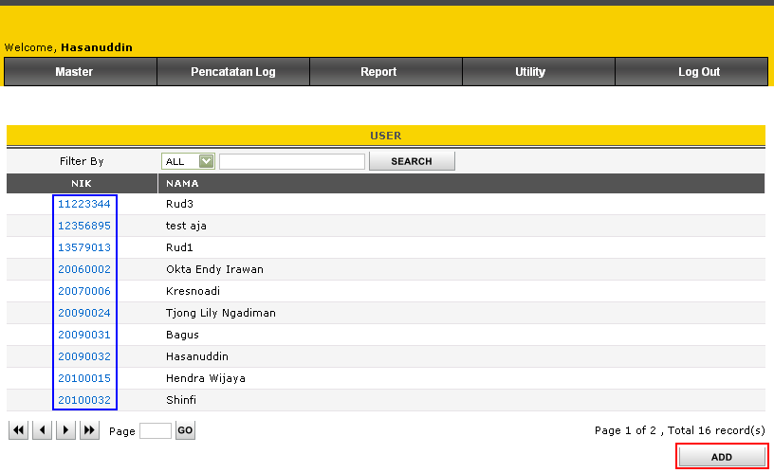
Gbr 02. Master User

Untuk menambahkan user baru, klik tombol ADD (kotak merah) pada Gbr 03 atau untuk mengubah data user yang sudah ada maka klik NIK (kotak biru). Bila tombol ADD diklik maka akan ditampilkan seperti pada Gbr 04 dibawah ini. Selanjutnya masukkan NIK, Nama serta E-mail Internal (untuk password secara default ‘123’).

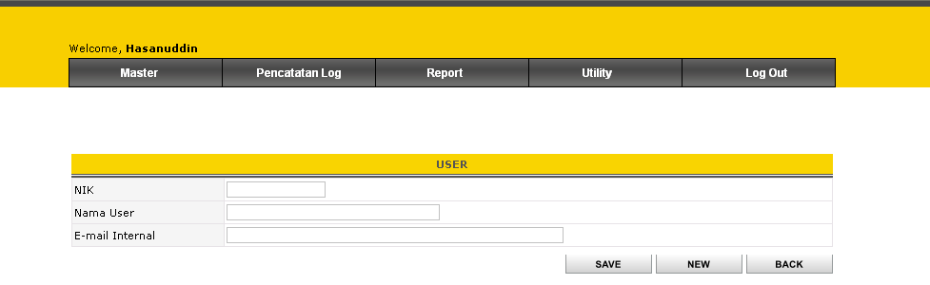
Gbr 04 Add User

Keterangan :
NIK : Nomor Induk Karyawan yang usernya akan ditambahkan ke aplikasi E-Log (NIK hanya bisa diisi 8 digit angka dimana satu NIK hanya bisa untuk satu user).
Nama User : Nama user yang akan ditambahkan.
E-mail Internal : Email internal dari user yang bersangkutan.

Apabila telah diisi semua, klik tombol SAVE untuk menyimpan data. Tombol NEW disini adalah untuk membuat user dengan NIK yang berbeda, sedangkan tombol BACK untuk kembali ke halaman sebelumnya. Apabila sudah diinput disini maka NIK tersebut sudah bisa digunakan untuk Login.

* Master Group

Setelah input user, maka langkah selanjutnya adalah dengan membuat Group User untuk mengelompokkan setiap user.
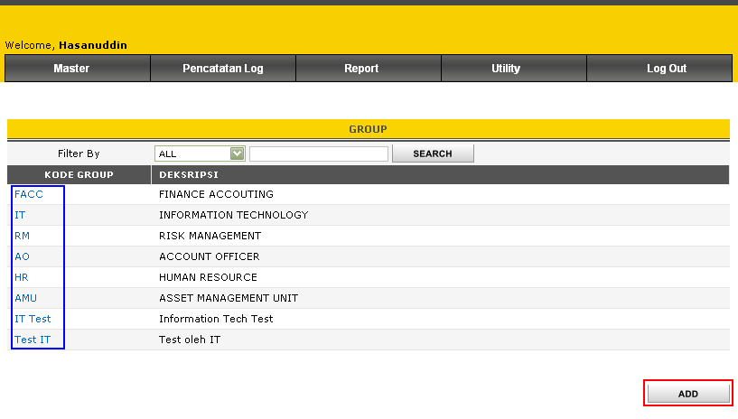
Gbr 05 Master Group E-Log

Untuk menambahkan group yang baru klik tombol ADD (kotak merah) atau untuk mengubah data group yang sudah ada dengan klik Kode Group (kotak biru). Bila klik tombol ADD maka akan muncul form baru seperti tampilan di bawah ini (Gbr 06).

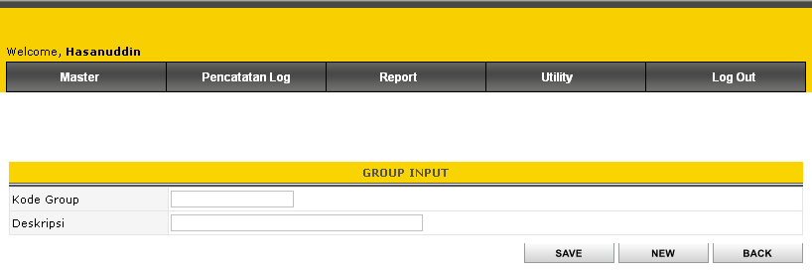
Gbr 06 ADD Group E-Log

Masukkan Kode Group serta Deskripsi yang hendak ditambahkan lalu klik save untuk menyimpan data group baru.
Setelah disimpan, maka user yang telah dibuat sebelumnya dapat dikelompokkan ke dalam group tersebut(satu user hanya bisa masuk dalam satu group).

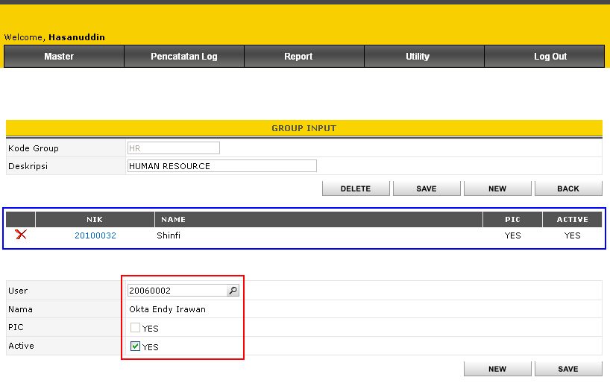
Gbr 07 Penambahan User dalam Group E-Log

Untuk mengelompokkan user ke dalam sebuah group pilih User yang hendak dikelompokkan ke dalam group (kotak merah), untuk ‘Nama’ akan secara otomatis muncul setelah di pilih Usernya. ‘PIC’ akan secara otomatis tercentang apabila User baru pertama kali diinput dan disave (sebelumnya belum pernah save untuk user yang lain). Bila Active dicentang berarti user tersebut ikut terlibat di dalam kegiatan group tersebut dan sebaliknya jika tidak berarti user tersebut tidak terlibat dalam kegiatan group tersebut. Setelah di input semua tekan tombol save, otomatis data yang telah diinput sebelumnya akan muncul (kotak biru) seperti pada Gbr 07 diatas.

Perbedaan tombol New bagian atas dengan dibagian bawah adalah untuk tombol New bagian atas untuk membuat group yang baru, sedangkan yang tombol New bagian bawah untuk meng-input user yang akan dikelompokkan dalam Group.

NB : PIC disini bertujuan untuk melakukan closed / open pada suatu pencatatan pada menu Pencatatan Log – Input Data

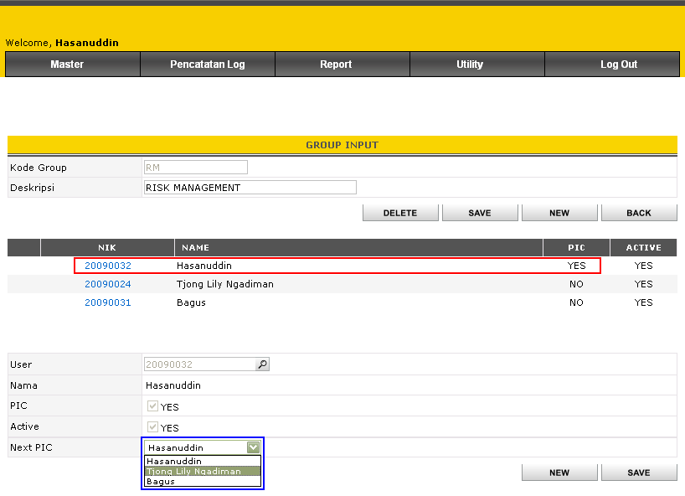
Gbr 08 Ganti PIC pada Group E-Log

PIC yang telah ditentukan dapat diganti dengan cara meng-klik NIK pada PIC yang lama (kotak merah pada Gbr 08 diatas) kemudian diganti dengan PIC yang baru dengan cara memilih PIC pada ‘Next PIC’ (kotak biru pada Gbr 08 diatas) .

* Master Follow Up

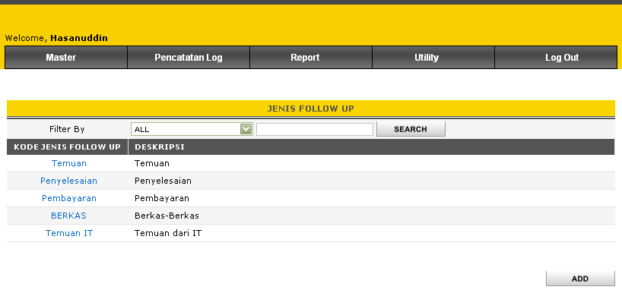
Gbr 09 Master Follow Up E-Log

Berikut (Gbr 09) adalah tampilan untuk Master Follow Up yang digunakan untuk menambahkan Jenis Follow Up. Caranya sama yaitu dengan meng-klik tombol “ADD”.

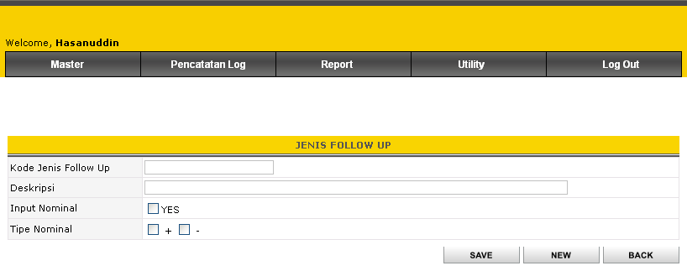
Gbr 10 ADD Jenis Follow Up E-Log

Masukkan Kode Jenis Follow Up beserta dengan Deskripsi untuk membuat Jenis Follow Up yang baru. Untuk pilihan Input Nominal dapat dicentang maupun tidak, apabila dicentang maka untuk pencatatan pada menu Pencatatan Log – Input Data akan terdapat inputan(kolom “Jumlah Pokok” dan “Jumlah Denda”) untuk memasukkan nilai nominalnya dan sebaliknya. Tipe Nominal bisa dipilih, dimana (+) untuk penginputan nilai sebelah Debet dan (-) untuk sebelah Kredit. Setelah selesai input semua tinggal tekan Save untuk menyimpan datanya.

* Master Jenis Pencatatan

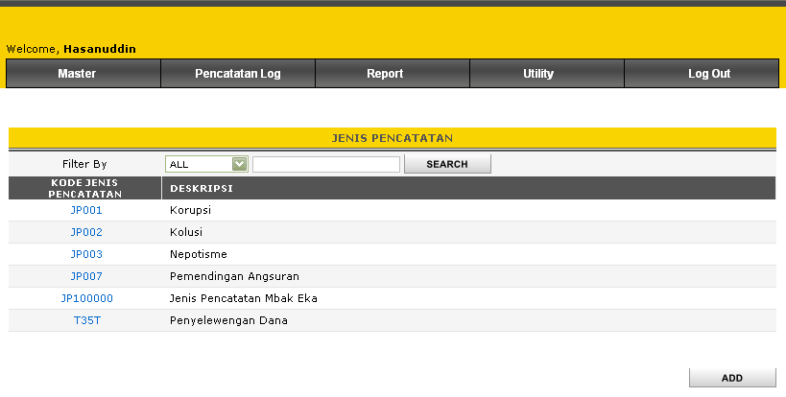
Gbr 11 Master Jenis Pencatatan E-Log

Untuk penambahan Kode Jenis Pencatatan yang baru klik tombol ADD, maka akan muncul menu seperti berikut :

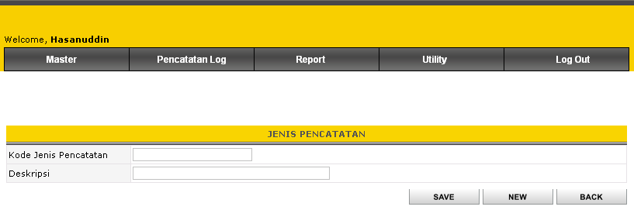
Gbr 12 ADD Jenis Pencatatan E-Log
Masukkan Kode Jenis Pencatatan yang ingin ditambahkan serta Deskripsi dari Kode Jenis Pencatatan tersebut, kemudian tekan Save untuk menyimpan data.

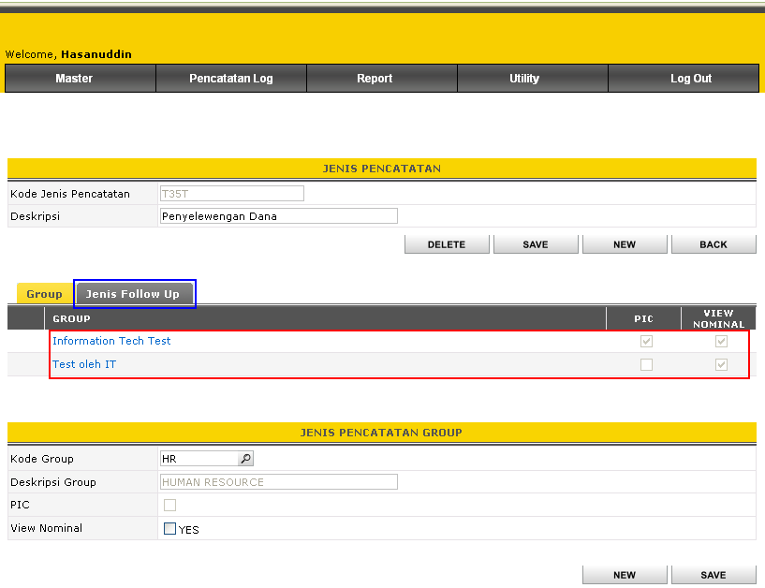
Gbr 13 Jenis Pencatatan Group E-Log

Group yang telah dibuat sebelumnya dapat di kelompokkan lagi ke dalam masing – masing Kode Jenis Pencatatan dengan cara meng-klik salah satu Jenis Pencatatan (kotak merah Gbr 13 diatas). Selanjutnya masukkan Kode Group yang hendak dikelompokkan ke dalam Jenis Pencatatan terpilih. Group yang pertama kali dibuat/dikelompokkan ke dalam Jenis Pencatatan yang dipilih, maka untuk centangan PIC dapat dicentang maupun tidak dan apabila telah ada PIC Group sebelumnya maka tidak akan dapat dicentang. PIC disini berbeda dengan PIC yang ada di Group, dimana PIC disini hanya berfungsi sebagai In-Charge saja dan untuk menambah group baru (Pencatatan Log- tabulasi Group). Untuk View Nominal, apabila dicentang “Yes” berarti mempunyai hak untuk melihat nominal dari pencatatan yang dilakukan. Setelah penginputan, Save untuk menyimpan data dimana data yang disave akan tampil pada kotak berwarna merah pada Gbr 13 diatas. Berikutnya pilih tabulasi Jenis Follow Up (Kotak biru Gbr 13 diatas) untuk menambahkan Jenis Follow Up.

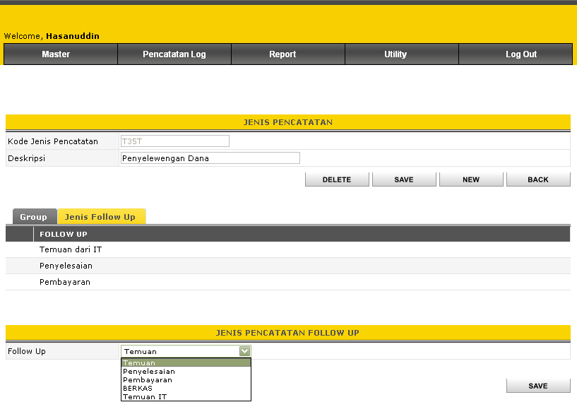
Gbr 14 Penambahan Jenis Follow Up pada Jenis Pencatatan

Untuk menambahkan Jenis Follow Up dengan memilih Follow Up apa saja yang ingin ditambahkan, kemudian disave.

PENCATATAN LOG
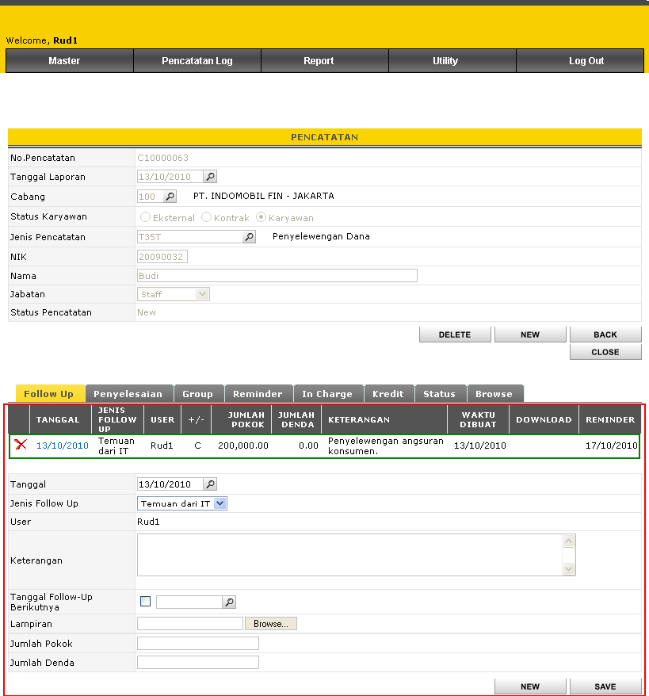
Gbr 15 Input Data Pencatatan Log

Cara pemakaian pada menu Input Data :
- Pilih dan lengkapi Tanggal Laporan, Cabang, Status Karyawan (Eksternal = pihak luar, seperti dealer dll ; Kontrak = staff kontrak ; Karyawan = staff tetap), Jenis Pencatatan, NIK, Nama dan Jabatan. Untuk No. Pencatatan akan digenerate/ditampilkan setelah tombol Save diklik, dan untuk Status Pencatatan pada awal penginputan pencatatan adalah “New”
- Tombol Closed hanya bisa di lakukan oleh PIC User yang masuk dalam Group yang ada pada tabulasi “Group”.
- Setelah disave maka muncul data (tabulasi “Follow Up”) seperti yang ada pada kotak merah diatas (Gbr 15). Selanjutnya lengkapi data yang ada seperti Tanggal, Jenis Follow Up, Keterangan, Tanggal Follow Up Berikutnya, Lampiran, 'Jumlah Pokok dan Jumlah Denda' (optional tergantung settingan awal pada Jenis Follow-Up terpilih). Klik tombol save untuk menyimpan data, maka data yang telah diinput sebelumnya akan tampil seperti pada kotak hijau diatas (Gbr 15). Untuk tanda silang merah hanya muncul oleh user yang membuat/save pada tabulasi “Follow Up” tersebut dan berfungsi untuk menghapus “Follow up” tersebut.
- Master Group yg settingan 'View Nominal' tercentang dapat melihat nominal 'Jumlah Pokok' dan 'Jumlah Denda' Follow-Up. Jika tidak tercentang maka nominal 'Jumlah Pokok' dan 'Jumlah Denda' adalah '0.00'
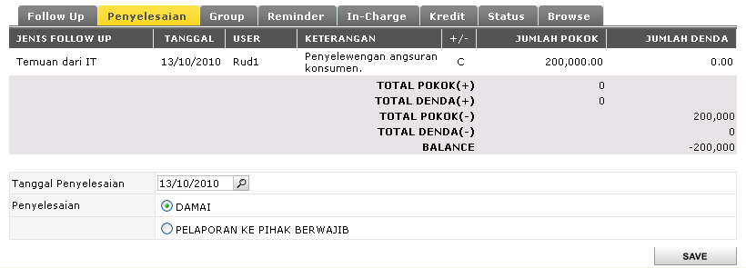
Gbr 16 Tabulasi Penyelesaian pada Input Data

- Tabulasi “Penyelesaian” akan menampilkan data yang telah disave pada tabulasi “Follow Up” sebelumnya, dimana akan ditampilkan untuk Jumlah Pokok dan Jumlah Denda akan masuk ke debet (+) maupun kredit (-) sesuai dengan inputan yang telah ditentukan pada saat membuat Jenis Follow Up pada menu Master. Tentukan Tanggal Penyelesaian (tanggal kasus diselesaikan), serta pilih jenis Penyelesaian apakah “Damai” atau “Pelaporan Ke Pihak Berwajib”. Jika memilih Pelaporan Ke Pihak Berwajib akan muncul pilihan untuk Tahanan, dan apabila pilihan Tahanan “Ya” maka akan muncul Lama Tahanan (isi sesuai dengan lama tahanan).
Gbr 17 Tabulasi Penyelesaian pada Input Data (Tahanan “Ya”)

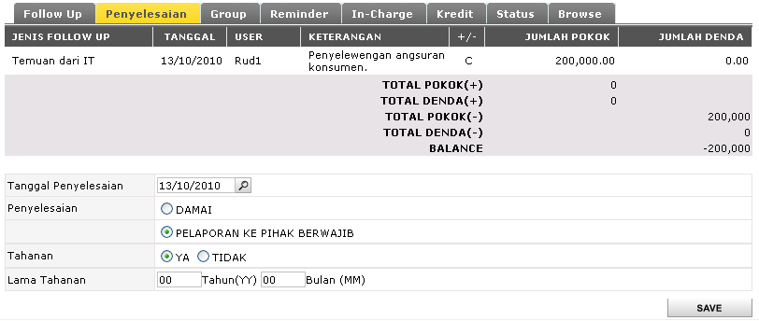

Begitu juga untuk Tahanan dipilih “Tidak” akan muncul inputan untuk Biaya Cabut Perkara.
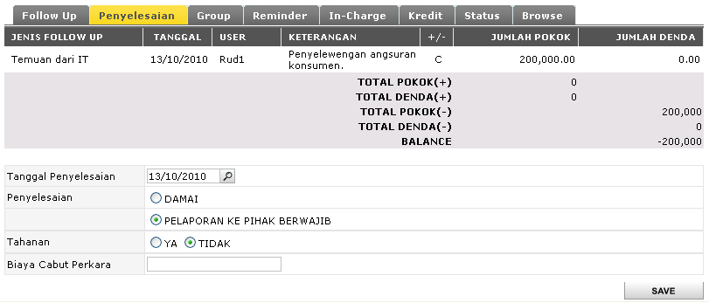

Tombol save digunakan untuk menyimpan data, Save apabila data yang diisi telah benar semua.

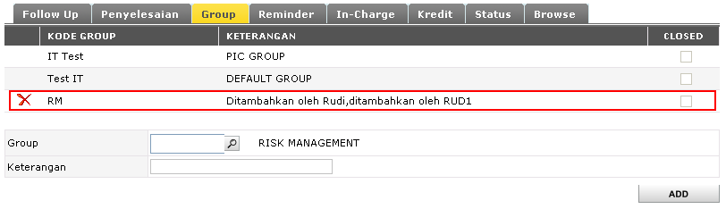
Gbr 17 Tabulasi Group pada Input Data

- Tabulasi “Group” menampilkan Jenis Group yang masuk dalam Jenis Pencatatan yang dipilih. Group – group disini dapat ditambahkan sesuai dengan kebutuhan pencatatan. Penambahan group hanya boleh dilakukan oleh user-user yg berada dalam deskripsi 'PIC Group'. Untuk penambahan tinggal pilih pada pilihan Group dan lengkapi untuk inputan Keterangan. Group yang telah ditambahkan akan muncul seperti pada kotak merah diatas (Gbr 17). Apabila pencatatan telah diclosed/ditutup, maka closed akan tercentang sesuai dengan Group yang menutup kasus tersebut (dimana yang login dan closed kasus adalah User yang tercatat dalam Group tersebut).
NB : Apabila ada penambahan Group, maka inputan pada tab “Follow Up” sudah tidak dapat dihapus lagi.

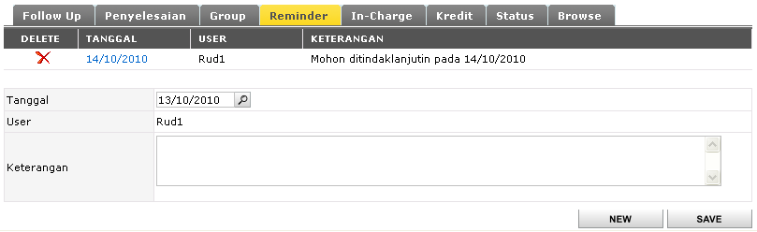
Gbr 18 Tabulasi Reminder

- Tabulasi “Reminder” digunakan sebagai pengingat akan sebuah kasus dan akan diberitahukan melalui email internal. Cara membuat Reminder adalah dengan memilih Tanggal dan mengisi inputan Keterangan dan kemudian disave, maka hasilnya akan muncul seperti tampilan diatas (Gbr 18).

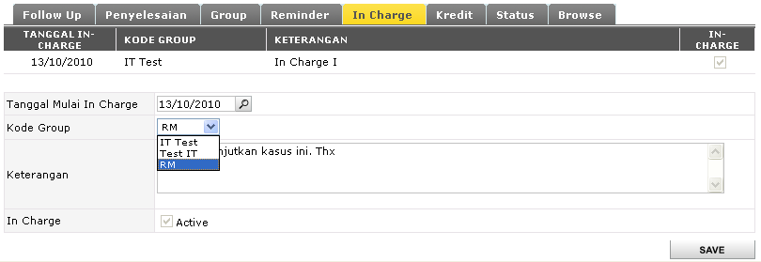
Gbr 19 Tabulasi In-Charge pada Input Data

- Tabulasi “In-Charge” digunakan untuk melihat Group mana yang sedang In-Charge (In-Charge tercentang) dan dapat memberikan hak In-Charge ke Group yang lain (Group yang ada pada tabulasi “Group”). Cara memberi hak In-Charge ke Group yang lain tinggal pilih Tanggal Mulai In-Charge, pilih Kode Group mana yang akan di beri hak In Charge, isi Keterangan dan kemudian. Hak In-Charge hanya bisa diberikan/dilakukan oleh PIC User yang masuk dalam Group yang sedang In-Charge pada waktu itu.

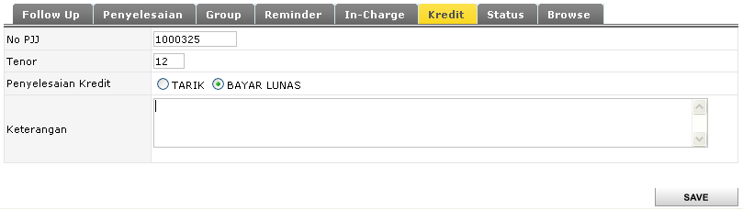
Gbr 20 Tabulasi Kredit pada Input Data

- Tabulasi “Kredit” hanya digunakan apabila Jenis Karyawan yang terkena kasus sedang proses kredit kendaraan. Masukkan No.Pjj, Tenor (sisa angsuran), Penyelesaian Kredit (Tarik = kendaraan yang dikredit ditarik dan Bayar Lunas = membayar lunas sejumlah uang yang di selewengkan) dan Keterangan . Apabila yang terkena kasus tidak pernah mengajukan kredit kendaraan, maka tab “Kredit” tidak perlu diisi.

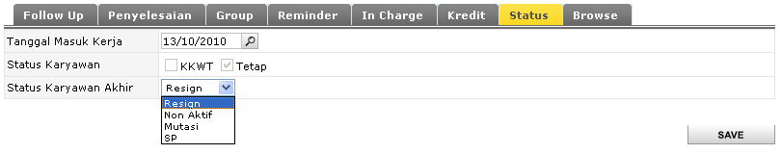
Gbr 21 Tabulasi Status pada Input Data

- Tabulasi “Status” digunakan untuk menentukan Status Karyawan akhir yang terkena kasus. Isi Tanggal Masuk Kerja karyawan yang terkena kasus tersebut, pilih Status Karyawannya apakah “KKWT” atau “Tetap”, kemudian tentukan Status Karyawan Akhirnya (Resign, Non Aktif, Mutasi atau SP). Jika Jenis Karyawan merupakan eksternal, maka tabulasi ini tidak digunakan.

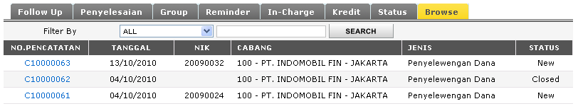
Gbr 22 Tabulasi Browse pada Input Data

- Tabulasi “Browse” menampilkan semua Jenis Pencatatan yang pernah disave. Status menentukan sampai dimana Jenis Pencatatan tersebut (New = baru penginputan pencatatan, Process = ada PIC User pada Group di tabulasi “Group” yang melakukan proses closed (semua PIC belum melakukan closed), Closed = semua PIC User pada Group yang di tabulasi “Group” telah closed).
REPORT

Pada aplikasi E-Log terdapat 2 menu laporan yang dapat digunakan untuk melihat laporan pencatatan yang pernah dibuat. Menu laporan tersebut terdiri dari
- Report Rekap Jenis Pencatatan
- Report Detil & Rekap

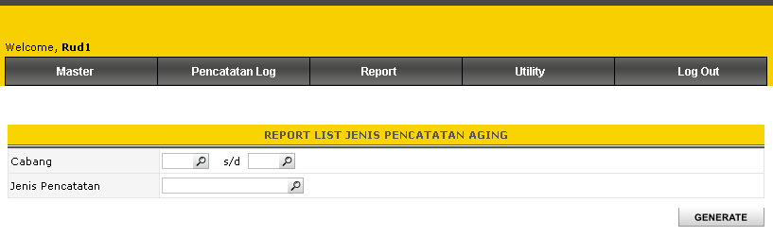
Gbr 23 Menu Report Rekap Jenis Pencatatan Aging

Masukkan untuk inputan Cabang dan Jenis Pencatatan yang hendak dilihat laporannya, kemudian di klik tombol “Generate” maka akan muncul laporannya sebagai berikut :
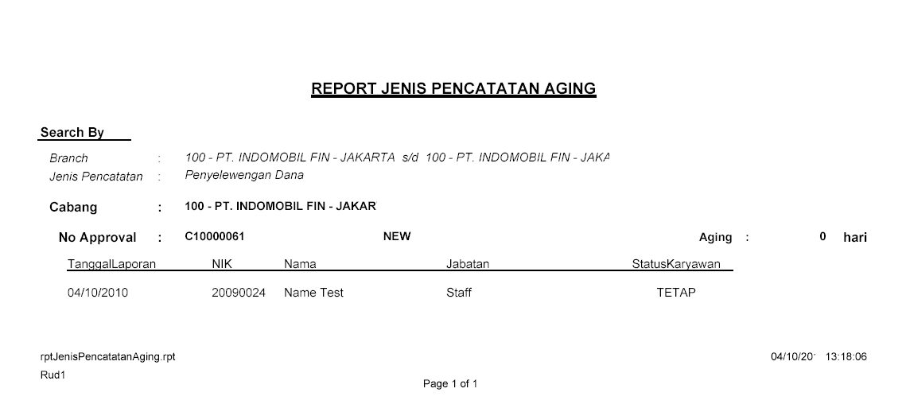
Gbr 26 Report Rekap Jenis Pencatatan Aging

Keterangan :
- Tanggal Laporan
Tanggal pembuatan laporan pencatatan suatu kasus
- NIK
NIK dari karyawan yang terkait kasus (hanya untuk pilihan Status Karyawan ‘Kontrak’ dan ‘Karyawan’)
- Nama
Nama yang terkait kasus
- Jabatan
Jabatan dari karyawan/pihak yang terkena kasus
- Status Karyawan
Status dari karyawan (eksternal, kontrak atau karyawan)
- Aging
Lamanya jumlah hari dihitung dari tanggal pembuatan laporan pencatatan suatu kasus

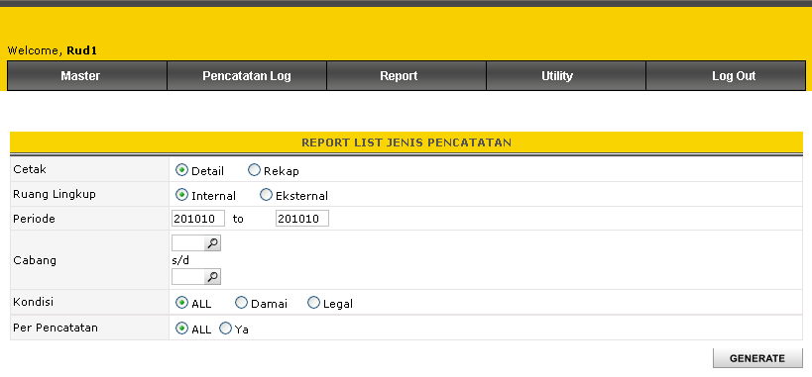
Gbr 27 Menu Report Detil & Rekap

Untuk menampilkan list Jenis Pencatatan, tinggal pilih laporan akan di cetak Detil atau Rekap, Ruang Lingkup (internal atau eksternal), Periode, Cabang, Kondisi (All, Damai atau Legal), Per pencatatan (All atau Ya) kemudian di Generate untuk menampilkan laporannya.

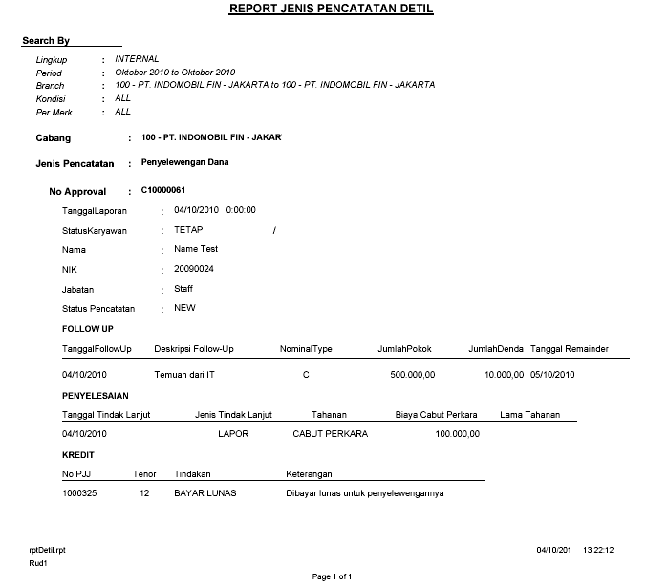
Gbr 28 Report Detil & Rekap (Detail)
Keterangan :
Follow Up
- Tanggal Follow Up
Tanggal dimana dilakukan follow up untuk pencatatan tersebut
- Deskripsi Follow Up
Keterangan mengenai follow up yang dilakukan
- Nominal Type
Tipe dari nominal apakah jenis follow up yang dipilih akan masuk ke debet (D/+) atau kredit (C/-)
- Jumlah Pokok
Total keseluruhan jumlah angsuran yang digelapkan/diselewengkan oleh pelaku
- Jumlah Denda
Total denda angsuran yang digelapkan/diselewengkan oleh pelaku
- Tanggal Reminder
Menampilkan tanggal untuk follow up berikutnya

Penyelesaian
- Tanggal Tindak Lanjut
Tanggal penyelesaian kasus tersebut
- Jenis Tindak Lanjut
Penyelesaian akan diselesaikan secara damai atau pelaporan ke pihak berwajib
- Tahanan
Hasil penyelesaian apakah pihak terkait akan ditahan atau tidak
- Biaya Cabut Perkara
Besarnya biaya yang dikeluarkan untuk penyelesaian kasus tersebut (cabut perkara)
- Lama Tahanan
Lamanya tahanan yang diberikan kepada pihak terkait

Kredit
- No PJJ
No kontrak dari pihak terkait kasus
- Tenor
Sisa angsuran dari no pjj terkait kasus
- Tindakan
Keputusan yang diambil (tarik atau bayar lunas)
- Keterangan
Keterangan terkait dengan tindakan yang diambil

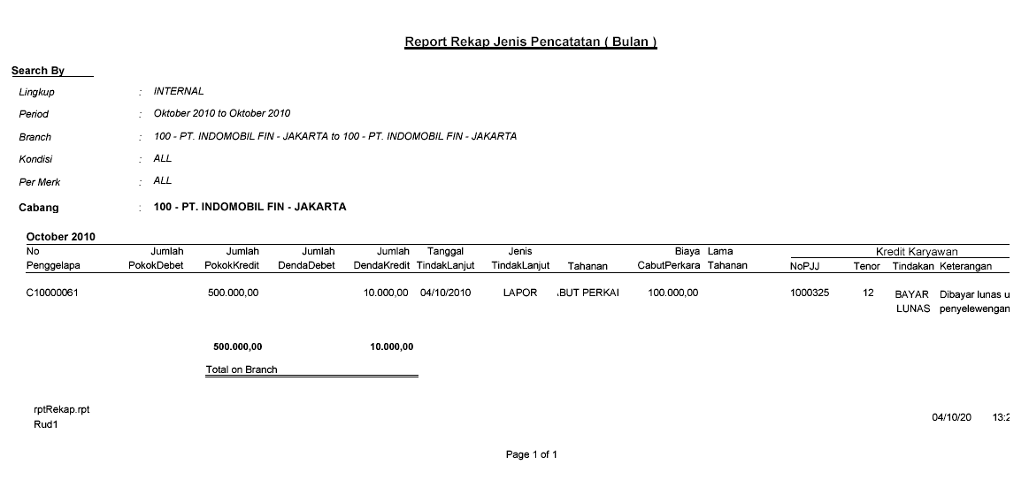
Gbr 29 Report Detil & Rekap (Rekap)

Keterangan :
- No Penggelapan
No dari pengajuan pencataan
- Jumlah Pokok Debet
Besarnya jumlah angsuran yang digelapkan atau diselewengkan yang nominalnya masuk ke debet
- Jumlah Pokok Kredit
Besarnya jumlah angsuran yang digelapkan atau diselewengkan yang nominalnya masuk ke kredit
- Jumlah Denda Debet
Besarnya denda angsuran yang digelapkan atau diselewengkan dimana nominalnya masuk ke debet
- Jumlah Denda Kredit
Besarnya denda angsuran yang digelapkan atau diselewengkan dimana nominalnya masuk ke debet

Selanjutnya Tanggal Tindak Lanjut, Jenis Tindak Lanjut, Tahanan, Biaya Cabut Perkara, Lama Tahanan, No PJJ, Tenor, Tindakan, Keterangan sama seperti dengan penjelasan yang diatas (penjelasan untuk Gbr 28)
NB :
- Apabila pada menu Input Data tabulasi “Follow Up” ada diinput dan disave, maka semua User yang tergabung dalam Group pada tabulasi “Group” akan mendapat konfirmasi email seperti berikut :

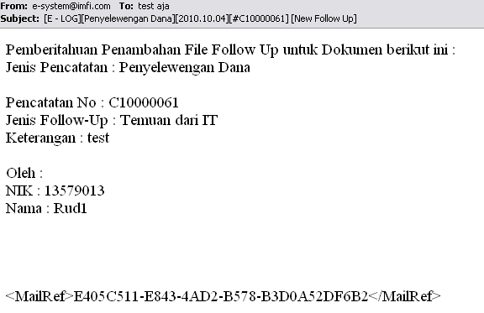

- Untuk Follow Up Berikutnya akan mendapat konfirmasi email sesuai dengan penginputan kapan kasus tersebut akan dilakukan Follow Up.
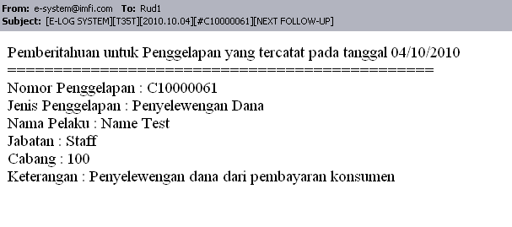
- Apabila ada pergantian untuk Group In-Charge juga akan mendapat konfirmasi email seperti berikut yang memberitahukan bahwa Group tersebut yang akan In-Charge.
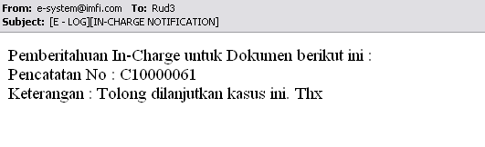

- Begitu juga apabila ada proses penghapusan inputan pada tabulasi “Follow Up” yang telah tersimpan, maka juga akan mendapat konfirmasi email seperti contoh dibawah ini.
